Meer regentonnen in de Water- en Grassenbuurt!

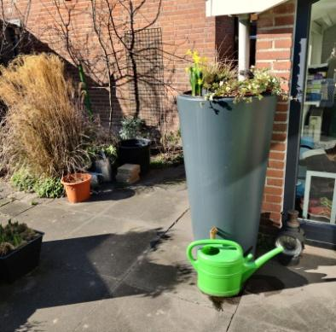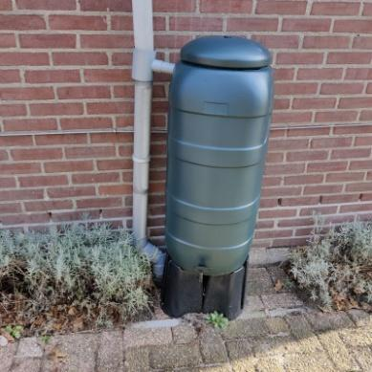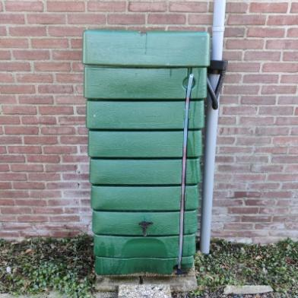
bestaande voorbeelden uit onze wijk

Ons klimaat verandert. Perioden van overvloedige regenval wisselen perioden van langdurige droogte af. Dit probleem los je niet in je eentje op, maar samen kunnen we wel stapjes in de goede richting maken!
Denk aan het voorkomen van overstroming bij hevige regenval:
- Vervang tegels in de tuin door groene beplanting of door grind;
- Leg een grindbak aan het eind van de regenpijp aan;
- Vang regenwater op in een regenton en gebruik dat water in droge perioden.
Het mes snijdt zo aan twee kanten: wateropvang tijdens natte perioden en gebruik van
opgevangen water in droge perioden.

De onafhankelijke “Regentongroep Water- en Grassenbuurt Gouda”, heeft zich verdiept in de aanschaf van regentonnen op een eenvoudige en financieel aantrekkelijke wijze. We hebben gesproken met de gemeente Gouda, diverse leveranciers en de Bewonersvereniging Watergras. Daarvoor baseerden we ons op de ervaringen van een goedlopend regenton-initiatief in Leiden.

Resultaten van de besprekingen:

Korting bij de volgende leveranciers:
1. Gamma Gouda.
De Gamma ondersteunt dit initiatief graag met een korting van
20% op de regentonnen, ook als deze tonnen in de aanbieding zijn. Er wordt geen korting verleend op de benodigde accessoires. De korting kan alleen worden gegeven op regentonnen die in de vestiging zelf -ook online- worden besteld. Kijk op de site van de Gamma om een indruk te krijgen van het assortiment.
Hoe werkt het bij Gamma Gouda:
- Ga naar de servicebalie van Gamma Gouda.
- Meld dat je wilt bestellen met 20% korting n.a.v. het regentonproject van de Water- en Grassenbuurt, je krijgt dan een kortingsbewijs als je een ton in de winkel koopt.
- Met de ton en het bewijs ga je naar de kassa.
- Koop je een ton die alleen online is te bestellen, dan regelen ze de bestelling voor je bij de servicebalie en krijg je de korting in de vorm van een cadeaukaart van de Gamma t.w.v. 20% van de prijs van de ton. Die cadeaukaart is onbeperkt geldig (staat los van de Gammapas). Bestel dus niet thuis online maar ga altijd naar de Gamma
2. Van der Spek Zevenhuizen.
Geeft 10% korting. Hoe werkt het bij Van der Spek:
- print het kortings- aanbodformulier van Van der Spek, zie website bewonersvereniging (link nog toevoegen) of stuur een mail naar regentongouda@gmail.com
- zoek een regenton uit en lever het kortingsfomulier ingevuld in bij de kassa

3. Tegapo.
Dit is een landelijke leverancier gevestigd in Otterlo. Men geeft of 10% korting of een
gratis vulautomaat (aansluiting op regenpijp).
Hoe werkt het bij Tegapo: Bij de aanschaf van een
- Grote regenton (125 – 1000 liter): gratis vulautomaat (Avanti)
- Kleine regenton (50-120 liter): 10 % korting
In de maanden April of Mei 2022 bestellen geïnteresseerde bewoners uit onze wijk een regenton bij Tegapo. Nadat alle individuele bestellingen en betalingen zijn ontvangen, worden de regentonnen in één keer in Gouda geleverd. Bestellen gaat als volgt:
- Zoek een regenton en vulautomaat uit op de site van Tegapo.
- Bestel ze telefonisch (0318-590507) of mail (verkoop@tegapo.nl) en
- vraag naar of mail t.a.v. Shan Eikelboom van Tegapo.
- Betaal de bestelling.

Natuurlijk kunt u ook naar andere leveranciers in de regio, zoals Praxis, Intratuin en Hornbach of zelf op zoek gaan naar een voor u geschikte regenton.
Let op: of eventuele accessoires bij de koop zijn inbegrepen.

Subsidie:
Subsidie gemeente Gouda. De gemeente Gouda ondersteunt en promoot de aanschaf van een regenton. U kunt maximaal 2 regentonnen met subsidie kopen. De gemeente betaalt per regenton 20% van het totale aankoopbedrag terug, tot maximaal € 30 per ton. U moet dus eerst zelf de regenton kopen, daarna kunt u subsidie aanvragen, zie de voorwaarden.

Voorbeeld waarbij u gebruik maakt van korting en subsidie:
Stel u hebt een regenton van € 75 op het oog bij een van de eerder genoemde “korting leveranciers”. U ontvangt een korting van 20% waardoor u € 60 euro betaalt. Van de gemeente Gouda ontvang u nog eens 20% subsidie (€ 12,00).
Uiteindelijk kost de regenton u dus € 48,00 in plaats van € 75,00.
Hoe een regenton aansluiten? Op YouTube zijn veel filmpjes te vinden.

Kijkdag
Op zaterdag 23 april van 11.00-12.00 uur óf van 15.00-16.00 uur, kunt u een aantal tonnen bekijken op het grasveld ter hoogte van Raaigras 1. U kunt eventuele vragen stellen aan de werkgroepleden. Het is ook mogelijk om een regenton even mee te nemen naar uw eigen tuin om te zien of bijvoorbeeld de maat van de ton passend is.

Heeft u nog vragen mail ons: regentongouda@gmail.com

Is uw interesse gewekt? Kom naar de kijkdag en kies een regenton. U kunt bij één van bovenstaande leveranciers gebruik maken van verleende korting en ook subsidie aanvragen bij gemeente Gouda.

